# NHẬN XÉT CỦA GIÁO VIÊN HƯỚNG DẪN

...........................................................................................................

.......................................................................................................................

.......................................................................................................................

.......................................................................................................................

.......................................................................................................................

.......................................................................................................................

.......................................................................................................................

.......................................................................................................................

.......................................................................................................................

.......................................................................................................................

.......................................................................................................................

.......................................................................................................................

.......................................................................................................................

.......................................................................................................................

.......................................................................................................................

.......................................................................................................................

.......................................................................................................................

.......................................................................................................................

.......................................................................................................................

.......................................................................................................................

.......................................................................................................................

.......................................................................................................................

.......................................................................................................................

.......................................................................................................................

.......................................................................................................................

*Trà Vinh, ngày ….. tháng …… năm ……*

**Giáo viên hướng dẫn**

*(Ký tên và ghi rõ họ tên)*

# NHẬN XÉT CỦA THÀNH VIÊN HỘI ĐỒNG

...........................................................................................................

.......................................................................................................................

.......................................................................................................................

.......................................................................................................................

.......................................................................................................................

.......................................................................................................................

.......................................................................................................................

.......................................................................................................................

.......................................................................................................................

.......................................................................................................................

.......................................................................................................................

.......................................................................................................................

.......................................................................................................................

.......................................................................................................................

.......................................................................................................................

.......................................................................................................................

.......................................................................................................................

.......................................................................................................................

.......................................................................................................................

.......................................................................................................................

.......................................................................................................................

.......................................................................................................................

.......................................................................................................................

.......................................................................................................................

*Trà Vinh, ngày ….. tháng …… năm ……*

**Thành viên hội đồng**

*(Ký tên và ghi rõ họ tên)*

# LỜI CẢM ƠN

Kính gửi: thầy Nguyễn Bảo Ân,

Trước hết, em xin chân thành cảm ơn thầy vì sự giúp đỡ nhiệt tình trong quá trình làm đề tài “Nghiên cứu Node.js và xây dựng ứng dụng đăng ký đồ án của sinh viên công nghệ thông tin”. Nhờ sự hỗ trợ và chỉ dẫn từ cô, em đã hoàn thành công việc một cách thuận lợi hơn.

Bản thân em còn thiếu kinh nghiệm và kiến thức chuyên môn, do đó em rất mong nhận được sự thông cảm và góp ý từ thầy. Điều này sẽ giúp em rút kinh nghiệm và nâng cao khả năng thực hiện các dự án trong tương lai. Em rất biết ơn mọi hướng dẫn và góp ý từ thầy để có thể phát triển và làm tốt hơn. Xin chân thành cảm ơn sự hỗ trợ và sự chỉ dẫn của cô trong suốt thời gian qua.

Em xin hứa sẽ tiếp tục nỗ lực, không ngừng học hỏi và phấn đấu để trở thành một người có ảnh hưởng tích cực trong ngành nghề của mình.

Trân trọng, Nguyễn Thanh Lý

# MỤC LỤC

CHƯƠNG 1: TỔNG QUAN

* 1. Mô tả bài toán 8
  2. Công cụ và cách thức thực hiện 8
  3. Xác định mô hình dữ liệu 8
  4. Kết quả nghiên cứu 8
  5. Kết quả đạt được 8

CHƯƠNG 2: NGHIÊN CỨU LÝ THUYẾT 9

* 1. Nghiên cứu RESTfull API 9
     1. Các thành phần của RESTfull API 9
     2. RESTful hoạt động như thế nào? 10
  2. Kiến thức về framework Express.js 10
  3. Tailwind CSS 10
  4. Hệ quản trị cơ sở dữ liệu MonggoDB 11

CHƯƠNG 3 HIỆN THỰC HÓA NGHIÊN CỨU 12

* 1. Đặc tả các chức năng hệ thống 12
     1. Chức năng cho giảng viên 12
     2. Chức năng cho sinh viên 12
  2. Thiết kế hệ thống 13
     1. Lượt đồ mô tả hệ thống 13
     2. Lược đồ cơ sở dữ liệu 13

CHƯƠNG 4 KẾT QUẢ NGHIÊN CỨU 25

* 1. Sản phẩm đạt được sau quá trình nghiên cứu 25
  2. Về hiệu năng 25
  3. Về trải nghiệm người dùng 25
  4. Kết quả thử nghiệm 26

CHƯƠNG 5 KẾT LUẬN VÀ HƯỚNG PHÁT TRIỂN 33

* 1. Kết luận 33
     1. Kết quả đạt được 33
     2. Những đóng góp mới 33
     3. Hướng phát triển 33

# DANH MỤC HÌNH

*Hình 1. RESTful API 9*

*Hình 2. Mô hình MVC 13*

*Hình 3. Lượt đồ cơ sở dữ liệu 13*

*Hình 4. Mã nguồn kết nối mongodb 14*

*Hình 5. Mã nguồn xử lý yêu cầu đăng nhập 15*

*Hình 6. Mã nguồn sử lý trang đăng nhập và xử lý yêu cầu đăng ký giáo viên mới. 16*

*Hình 7. Mã nguồn kiểm tra sinh viên đã đăng nhập chưa và hiển thị tông tin cá nhân**của sinh viên. 16*

*Hình 8. Mã nguồn hiển thị trang để sinh viên đăng ký các dự án 17*

*Hình 9. Mã nguồn xử lý việc đăng xuất của sinh viên và xử lý việc đăng ký dự án cho**sinh viên 18*

*Hình 10. Mã nguồn hiển thị trang thay đổi mật khẩu 18*

*Hình 11. Mã nguồn kiểm tra giáo viên đã đăng nhập chưa và hiển thị thông tin giáo viên*

*.......................................................................................................................................19*

*Hình 12. Mã nguồn hiển thị trang tạo tạo khoản cho sinh viên 19*

*Hình 13. Mã nguồn xử lý tạo tài khoản sinh viên mới. 20*

*Hình 14. Mã nguồn hiển thị danh sách sinh viên và hiển thị trang thêm đề tài. 21*

*Hình 15. Mã nguồn xử lý tạo đề tài mới và hiển thị danh sách đề tài. 21*

*Hình 16. Mã nguồn xử lý đăng xuất giáo viên và hiển thị danh sách các đề tài cần phê**duyệt. 22*

*Hình 17. Mã nguồn hiển thị chi tết của một dữ án cần phê duyệt. 22*

*Hình 18. Mã nguồn xử lý phê duyệt đề tài cho sinh viên. 23*

*Hình 19. Mã nguồn hiển thị trang chỉnh sửa thông tin sinh viên và xử lý chỉnh sửa thông**tin của một sinh viên. 24*

*Hình 20. Mã nguồn hiển thị trang chỉnh sửa thông tin dự án và xử lý chỉnh sửa đồ án.*

*.......................................................................................................................................24*

*Hình 21. Trang chủ 26*

*Hình 22. Trang đăng nhập 26*

*Hình 23. Chức năng của giảng viên 27*

*Hình 24. Giao diện tạo đề tài 27*

*Hình 25. Danh sách đề tài 28*

*Hình 26. Duyệt đề tài 28*

*Hình 27.Chi tiết duyệt đề tài 29*

*Hình 28. Tạo tài khoản sinh viên 29*

*Hình 29. Danh sách sinh viên 30*

*Hình 30.Chỉnh sửa sinh viên 30*

*Hình 31. Chức năng cho sinh viên 31*

*Hình 32. Đăng ký đề tài 31*

*Hình 33. Đổi mật khẩu 32*

# TÓM TẮT ĐỒ ÁN CƠ SỞ NGÀNH

Đề tài: Nghiên cứu Node.js và xây dựng ứng dụng đăng ký đồ án cho sinh viên công nghệ thông tin

Mục tiêu: Node.js là một nền tảng phát triển ứng dụng web và di động được xây dựng chủ yếu trên ngôn ngữ lập trình JavaScript. Trong dự án xây dựng ứng dụng đăng ký đồ án cho sinh viên công nghệ thông tin, tôi đã sử dụng các công cụ như Node.js, Express.js, Tailwind css và MongoDB để tạo ra một hệ thống linh hoạt, hiệu quả và dễ bảo trì.

Hướng tiếp cận: Nghiên cứu lý thuyết: Tiếp cận vào thế giới của Node.js, Express.js, Tailwind css, MongoDB và đăng ký đồ án thông qua việc tìm hiểu sâu vào tài liệu chuyên sâu, tham gia cộng đồng nghiên cứu. Nghiên cứu thực nghiệm: Xây dựng ứng dụng quản lý lịch đối của bộ môn công nghệ thông tin.

Cách giải quyết vấn đề: Tận dụng sức mạnh của Node.js, một nền tảng linh hoạt và dễ sử dụng. Sử dụng framework Express xây dựng phần back-end một cách nhanh chóng và dễ dàng mở rộng. Sự linh hoạt và hiệu quả của MongoDB, một hệ quản trị cơ sở dữ liệu NoSQL, sẽ giúp đáp ứng tốt các yêu cầu của dự án.

Kết quả đạt được: Ứng dụng quản lý lịch đối tác được xây dựng thành công, đáp ứng được các yêu cầu đề ra. Ứng dụng có giao diện thân thiện, dễ sử dụng. Ứng dụng có khả năng mở rộng, dễ dàng tích hợp với các hệ thống khác.

Bài học kinh nghiệm: Qua trình thực hiện dự án, tôi đã nhận ra sự quan trọng của việc đọc hiểu kỹ và nghiên cứu trước về đề tài. Cần lập kế hoạch thực hiện chi tiết và khoa học. Cần kiên trì và nỗ lực để hoàn thành đề tài.

# MỞ ĐẦU

* + - 1. **Lý do chọn đề tài:**

Hiện nay vấn đề quản lý đăng kí đề tài đồ án cho sinh viên đang gặp nhiều khó khăn quản lý và tốn rất nhiều thời gian vậy nên tôi muốn xây dựng một ứng dụng đăng ký đồ án để giải quyết vấn đề.

* + - 1. **Mục đích nghiên cứu:**

Để giải quyết vấn đề trên tôi đã nghiên cứu và xây dựng một ứng dụng đăng ký đồ án. Việc xây dựng một ứng dụng đăng ký đồ án giúp giải quyết một vấn đề thực tế trong hệ thống giáo dục. Nó cung cấp một cách hiệu quả để quản lý và đăng ký đồ án, làm giảm bớt công đoạn thủ công và tăng tính tự động hóa trong quá trình quản lý.

# CHƯƠNG 1: TỔNG QUAN

# Mô tả bài toán

Hiện nay, việc quản lý đăng ký đồ án rất phức tạp, không chỉ vậy còn tốn rất nhiều thời gian cho việc làm thủ công.Vì thế tôi đã nghiên cứu và tiến hành xây dựng ứng dụng đăng ký đồ án để giải quyết tất cả vẫn đề này. Đây là giúp người dùng tối ứu hóa việc quản lý đồ án, giúp tiết kiệm thời gian và công sức.

# Công cụ và cách thức thực hiện

Để có thể giải quyết được bài toán trên, em đã nghiên cứu và tim hiểu về NodeJS, ExpressJS, Tailwind css và MongoDB, đây là một công cụ có thể thực hiện một cách tốt nhất ứng dụng đăng ký đồ án của sinh viên công nghệ thông tin.

# Xác định mô hình dữ liệu

Mô hình dữ liệu gồm 3 collection: teachers, students và projects

# Kết quả nghiên cứu

Sau khi hoàn thành quá trình nghiên cứu và triển khai dự án xây dựng ứng dụng đăng ký đồ án cho sinh viên ngành Công nghệ Thông tin, tôi đã thu thập được nhiều kiến thức mới và trải nghiệm sâu hơn về việc làm việc với Node.js, Express.js, Tailwind CSS, và cơ sở dữ liệu MongoDB. Những kinh nghiệm này không chỉ giúp tôi nắm vững hơn về công nghệ mà còn là bước đệm quan trọng để phát triển các dự án tiếp theo một cách hiệu quả và chuyên nghiệp hơn.

# Kết quả đạt được

Sau quá trình nghiên cứu và tìm hiểu thì ứng dụng đã được thành công, với đầy đủ các chức năng cơ bản như thêm đề tài, xem danh sách đề tài, sửa đề tài, đăng ký đề tài, duyệt đề tài và đăng ký tài khoản cho sinh viên. Ứng dụng chạy nhanh chóng, giao diện thân thiện với người dùng và dễ sử dụng.

# CHƯƠNG 2: NGHIÊN CỨU LÝ THUYẾT

# Nghiên cứu RESTfull API

RESTfull API là viết tắt của Representational State Transferful Application Programming Interface. RESTful API là một tiêu chuẩn được sử dụng để thiết kế các dịch vụ web dựa trên các phương thức HTTP như GET, POST, PUT và DELETE. Đây là một kiểu thiết kế giao diện lập trình ứng dụng (API) cho phép các ứng dụng web giao tiếp với nhau.

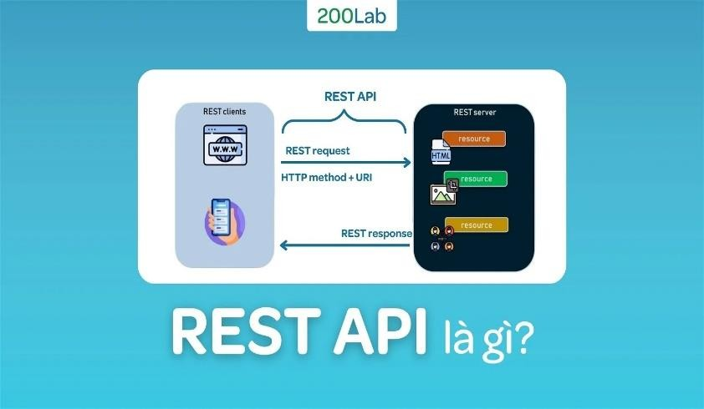

*Hình 1. RESTful API*

# Các thành phần của RESTfull API

RESTful API được thiết kế dựa trên kiến trúc client-server, stateless và cacheable. Bản thân kiến trúc này rất đơn giản và dễ hiểu, trong đó client gửi yêu cầu đến server, server xử lý yêu cầu và trả về kết quả cho client. Tuy nhiên, để thiết kế một RESTful API tốt thì cần phải biết rõ các thành phần chính của nó.

* + - * **Resource:** Đây là đối tượng mà chúng ta muốn truy xuất từ server. Resource được định danh bởi một URI (Uniform Resource Identifier) và có thể được truy xuất bằng HTTP methods như GET, POST, PUT, DELETE.
      * **HTTP Method:** Đây là cách client gửi yêu cầu đến server. RESTful API hỗ trợ 4 phương thức chính: GET, POST, GET, DELETE. Những phương thức này phù hợp với các tác vụ cụ thể như lấy thông tin từ server (GET), tạo mới resource (POST), cập nhật resource (PUT) hay xóa resource (DELETE).
      * **Representation:** Mỗi resource có thể có nhiều dạng representation khác nhau như HTML, XML, JSON,… Chúng ta có thể yêu cầu server trả về representation của resource bằng cách sử dụng HTTP header Accept.
      * **Status code:** Là mã trạng thái mà server trả về sau khi xử lý yêu cầu từ client. RESTful API sử dụng mã trạng thái HTTP để chỉ ra kết quả của yêu cầu, ví dụ như 200 OK cho thành công, 404 Not Found cho không tìm thấy resource,…
      * **Hypermedia:** Là các liên kết giữa các resource. Nó giúp cho việc điều hướng giữa các resource dễ dàng hơn, cũng như giúp cho client có thể tự động tìm kiếm và truy xuất các resource liên quan. Hypermedia có thể được định dạng bằng các định dạng như HTML, Atom hay JSON.

# RESTful hoạt động như thế nào?

RESTful API hoạt động bằng cách sử dụng phương thức HTTP để truyền tải dữ liệu. Khi có yêu cầu từ ứng dụng web, API sẽ xử lý yêu cầu này và trả về kết quả dưới dạng chuẩn như [**XML**](https://aptech.fpt.edu.vn/xml-la-gi.html) hoặc [**JSON**](https://aptech.fpt.edu.vn/json-la-gi.html). Kiến trúc này đã được sử dụng rộng rãi trong việc phát triển các ứng dụng di động và web. RESTful API được xây dựng dựa trên các nguyên tắc thiết kế đơn giản và dễ hiểu.

# Kiến thức về framework Express.js

Express là một framework được xây dựng trên nền tảng của Nodejs. Nó cung cấp các tính năng mạnh mẽ để phát triển web hoặc mobile. Express hỗ trợ các method HTTP và middleware tạo ra API vô cùng mạnh mẽ và dễ sử dụng.

Các tính năng nổi bật của Express:

* Thiết lập router cho phép sử dụng với các hành động khác nhau dựa trên phương thức HTTP và URL.
* Hỗ trợ xây dựng theo mô hình MVC
* Cho phép định nghĩa middleware giúp tổ chức và tái sử dụng code
* Hỗ trợ RESTful API

# Tailwind CSS

Tailwind CSS là một utility-first CSS framework, nó cũng giống như Bootstrap, nó có những class built-in mà chúng ta có thể dùng. Tailwind CSS có nhiều các class bao

gồm các thuộc tính CSS khác nhau và quan trọng, chúng ta có thể dễ dàng mở rộng tạo mới ra những class bằng chính những class của nó.

# Hệ quản trị cơ sở dữ liệu MonggoDB

MongoDB là một cơ sở dữ liệu tài liệu đa nền tảng. Được phân loại là cơ sở dữ liệu NoSQL, MongoDB sử dụng lược đồ giống tài liệu JSON. MongoDB được phát triển bởi MongoDB Inc. và được cấp phép theo Giấy phép Công cộng phía Máy chủ (SSPL).

MongoDB lưu trữ dữ liệu trong các tài liệu linh hoạt, giống như JSON, có nghĩa là các trường có thể thay đổi từ tài liệu này sang tài liệu khác và cấu trúc dữ liệu có thể được thay đổi theo thời gian.

Mô hình tài liệu ánh xạ tới các đối tượng trong mã ứng dụng của bạn, giúp dữ liệu dễ dàng làm việc với.

* Truy vấn đặc biệt, lập chỉ mục và tổng hợp thời gian thực cung cấp các cách mạnh mẽ để truy cập và phân tích dữ liệu của bạn.
* MongoDB là một cơ sở dữ liệu phân tán ở cốt lõi của nó, vì vậy tính sẵn sàng cao, tỷ lệ ngang và phân phối địa lý được xây dựng và dễ sử dụng.

MongoDB là miễn phí và nguồn mở. Các phiên bản được phát hành trước ngày 16 tháng 10 năm 2018 được xuất bản theo AGPL. Tất cả các phiên bản được phát hành sau ngày 16 tháng 10 năm 2018.

# CHƯƠNG 3 HIỆN THỰC HÓA NGHIÊN CỨU

# Đặc tả các chức năng hệ thống

Hệ thống có các chức năng đăng nhập nếu giảng viên đăng nhập vào thì có thể thêm đề tài, sửa đề tài, xem danh sách đề tài, duyệt đề tài, tạo tài khoản cho sinh viên và Sinh viên đăng nhập có quyền đăng ký đề tài và thay đổi mật khẩu. Giao diện người dùng sử dụng công cụ handlebars engine kết hợp với Tailwind CSS để thiết kế các các form và các nút. Giao tiếp giữa backend và giao thức HTTPS được đảm bảo thông qua RESRful API. Sử dụng MongoDB để lưu trữ thông tin, hệ thống này đạt được sự linh hoạt và hiệu quả bằng cách kết hợp NodeJS với cơ sở dữ liệu.

# Chức năng cho giảng viên

Khi giảng viên đăng nhập hệ thông sẽ chuyển đến trang quản lý đề tài trong này giảng viên có thể thêm một đề tài mới với các thông tin như giáo viên hướng dẫn, tên đề tài, chú ý và thời hạn đăng ký.

Xem danh sách đề tài: Giảng viên có thể xem danh sách đề tài của mình đã tạo và bao gồm tất cả các đề tài của giáo viên khác.

Duyệt đề tài: Giảng viên có thể duyệt các đề tài do mình tạo ra khi có sinh viên muốn đăng ký.

Tạo tài khoản cho sinh viên: Tài khoản của sinh viên đăng nhập do giáo viên cung cấp, sinh viên không thể tự đăng ký tài khoản cho mình. Thông tin của tài khoản sinh viên bao gồm: Mã số sinh viên, mật khẩu, họ tên sinh viên, giới tính và năm sinh.

# Chức năng cho sinh viên

Khi sinh viên đăng nhập hệ thống sẽ chuyển trang đến trang sinh viên trong này sinh viên có thể lựa chọn đăng ký đề tài do các giảng viên đề ra.

Ngoài ra, sinh viên có thể thay đổi mật khẩu khi giáo viên cấp tài khoản.

# Thiết kế hệ thống

# Lượt đồ mô tả hệ thống

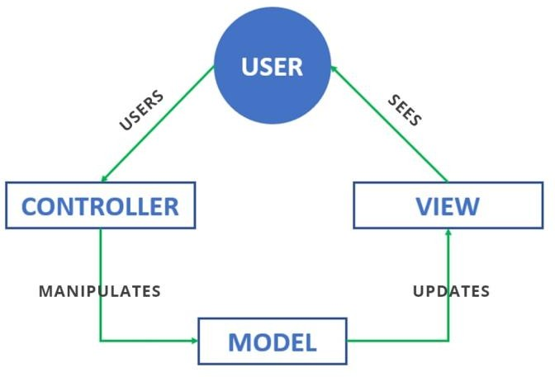

*Hình 2. Mô hình MVC*

# Lược đồ cơ sở dữ liệu

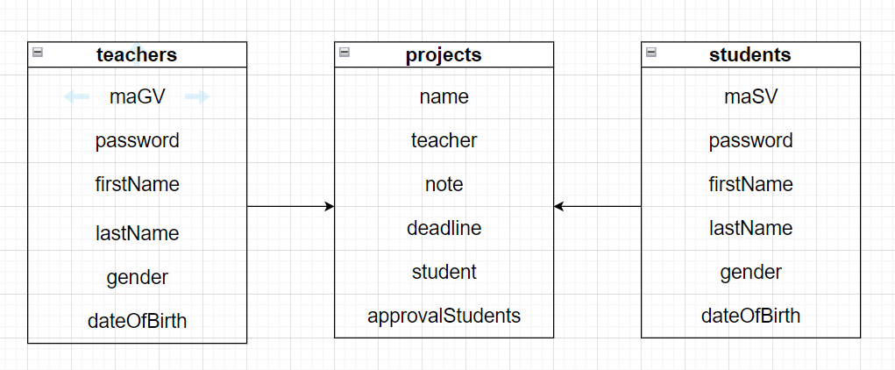

*Hình 3. Lượt đồ cơ sở dữ liệu*

Bảng”teachers” sẽ lưu trữa thông tin đăng nhập của giảng viên. Bảng”students” sẽ lưu trữ thông tin đăng nhập của sinh viên.

Bảng”projects” sẽ lưu các thông tin của đề tài.

# Mã nguồn kết nối mongodb

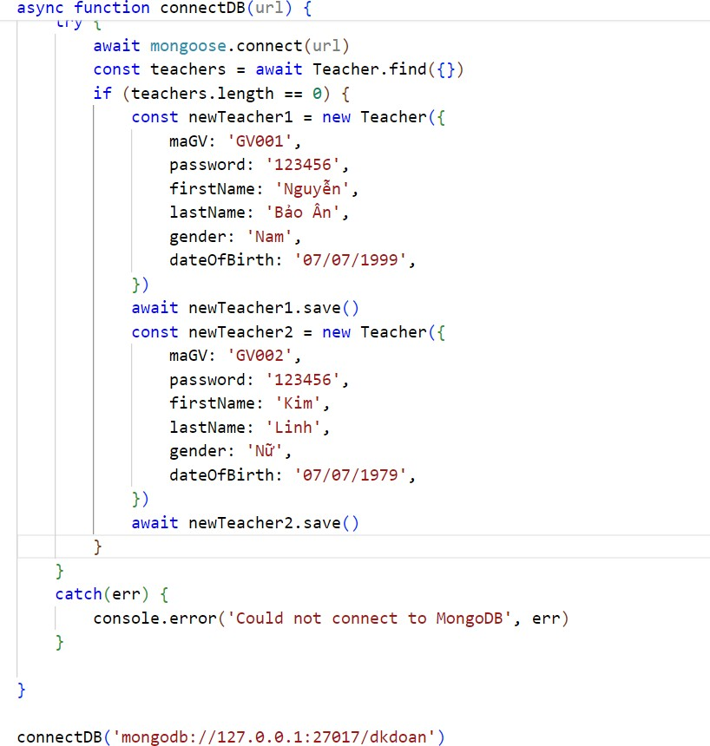

*Hình 4.Mã nguồn kết nối mongodb*

Mã nguồn này khi kết nối với mongodb và khởi động dự án hệ thống sẽ tự tạo ra 2 tài khoản dành cho giáo viên.

# Mã nguồn xử lý yêu cầu đăng nhập

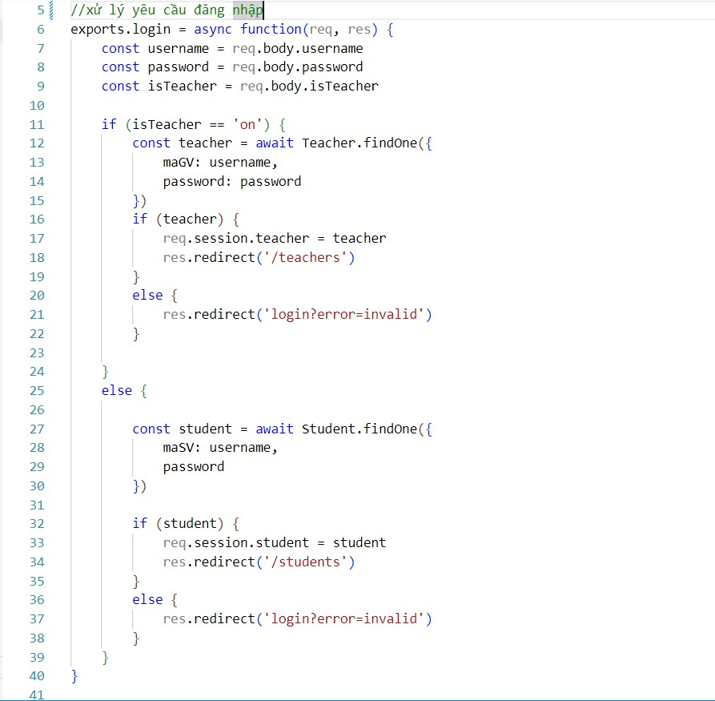

*Hình 5. Mã nguồn xử lý yêu cầu đăng nhập*

# Mã nguồn sử lý trang đăng nhập và xử lý yêu cầu đăng ký giáo viên mới.

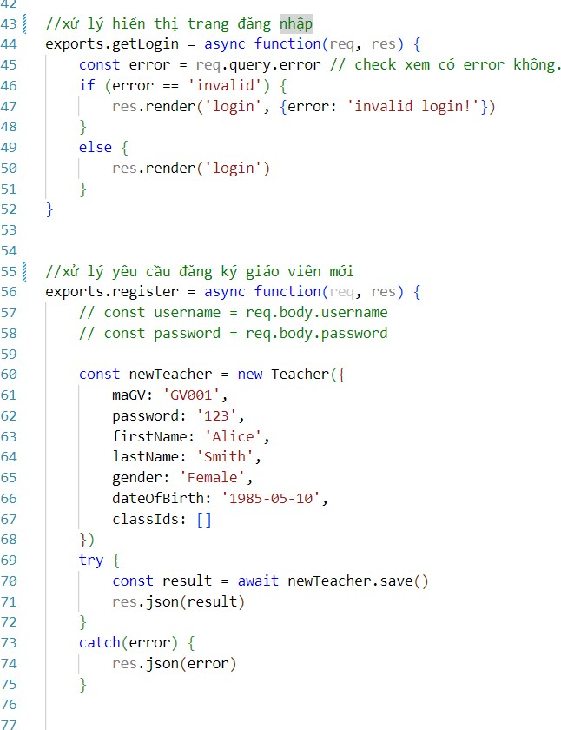

*Hình 6. Mã nguồn sử lý trang đăng nhập và xử lý yêu cầu đăng ký giáo viên mới.* **Mã nguồn kiểm tra sinh viên đã đăng nhập chưa và hiển thị tông tin cá nhân của sinh viên.**

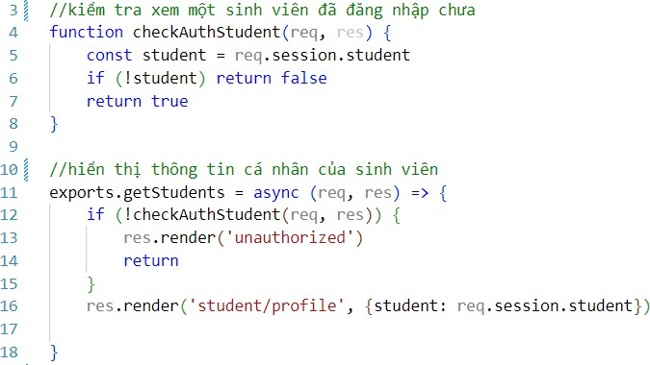

*Hình 7. Mã nguồn kiểm tra sinh viên đã đăng nhập chưa và hiển thị tông tin cá nhân của sinh viên.*

# Mã nguồn hiển thị trang để sinh viên đăng ký các dự án

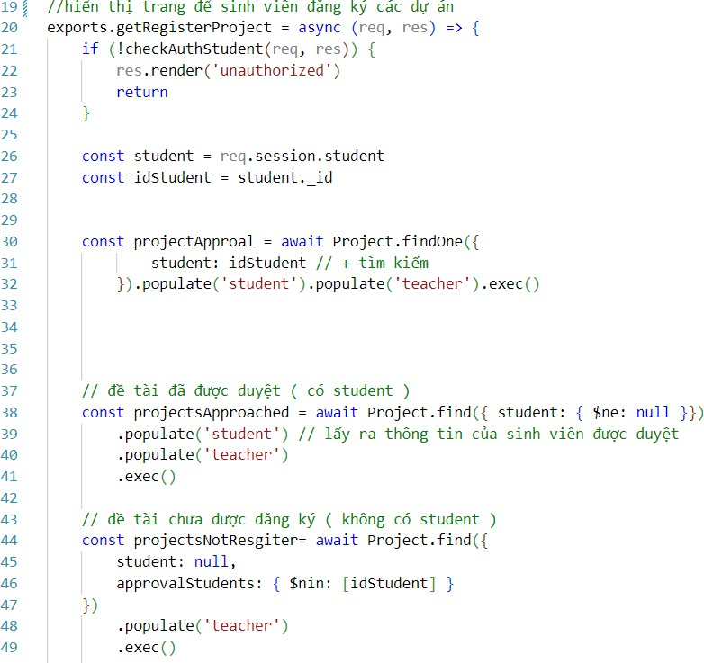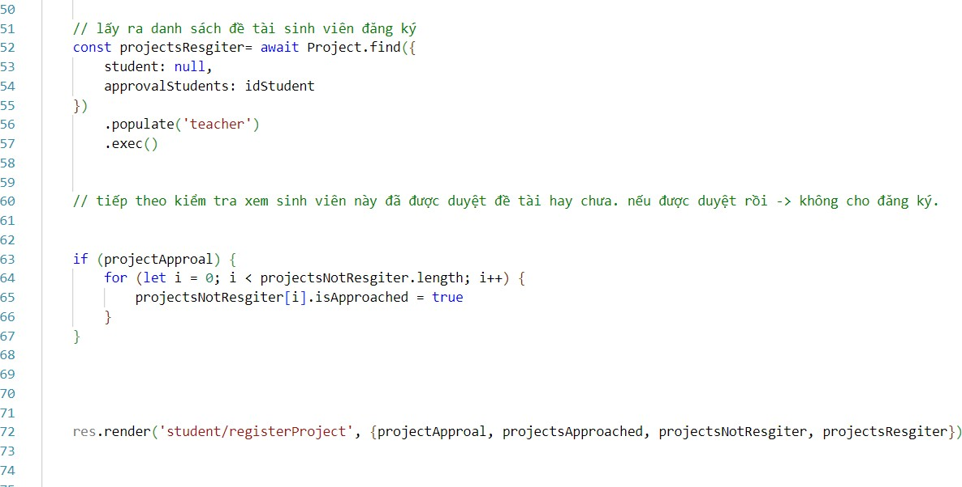

*Hình 8. Mã nguồn hiển thị trang để sinh viên đăng ký các dự án*

# Mã nguồn xử lý việc đăng xuất của sinh viên và xử lý việc đăng ký dự án cho sinh viên.

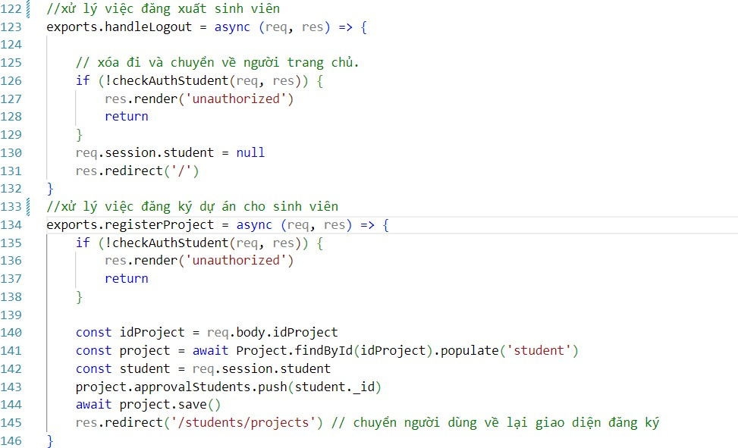

*Hình 9. Mã nguồn xử lý việc đăng xuất của sinh viên và xử lý việc đăng ký dự án cho sinh viên.*

# Mã nguồn hiển thị trang thay đổi mật khẩu

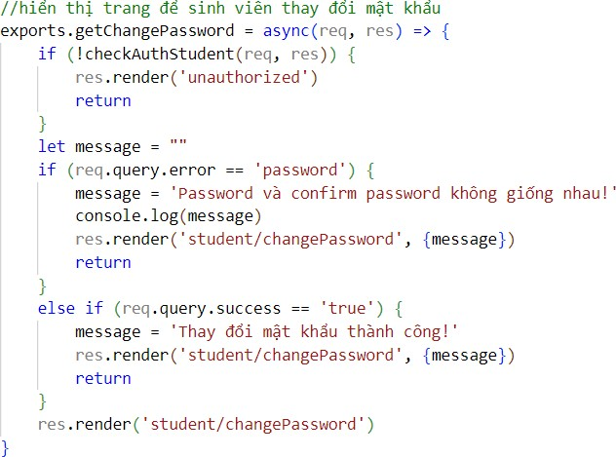

*Hình 10. Mã nguồn hiển thị trang thay đổi mật khẩu*

# Mã nguồn kiểm tra giáo viên đã đăng nhập chưa và hiển thị thông tin giáo viên

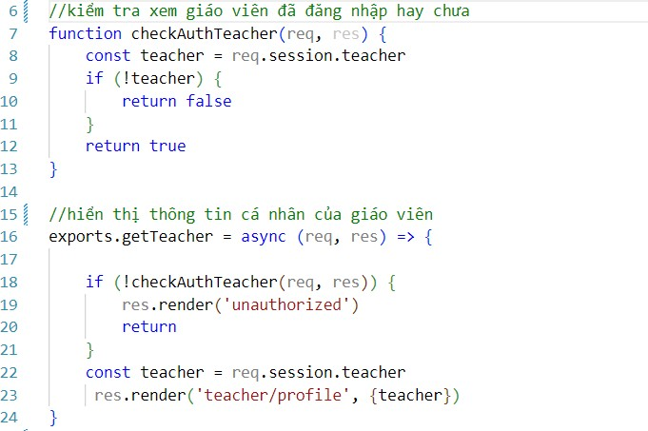

*Hình 11. Mã nguồn kiểm tra giáo viên đã đăng nhập chưa và hiển thị thông tin giáo viên*

# Mã nguồn hiển thị trang tạo tạo khoản cho sinh viên

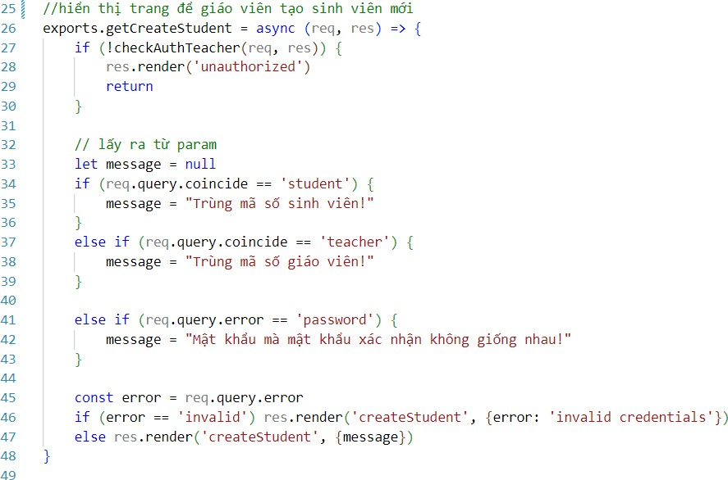

*Hình 12. Mã nguồn hiển thị trang tạo tạo khoản cho sinh viên*

# Mã nguồn xử lý tạo tài khoản sinh viên mới.

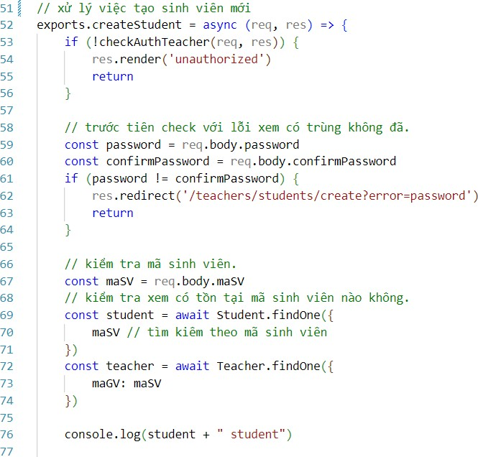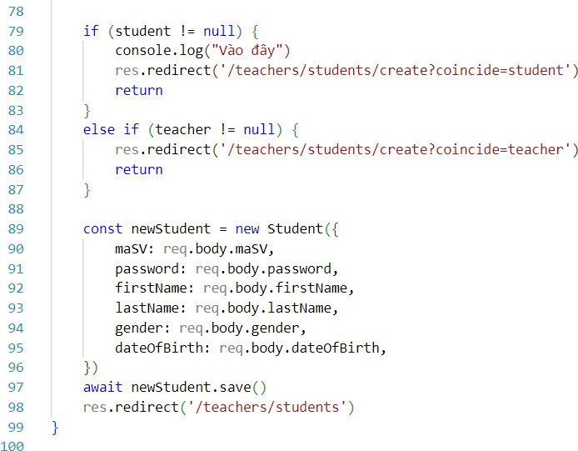

*Hình 13. Mã nguồn xử lý tạo tài khoản sinh viên mới.*

# Mã nguồn hiển thị danh sách sinh viên và hiển thị trang thêm đề tài.

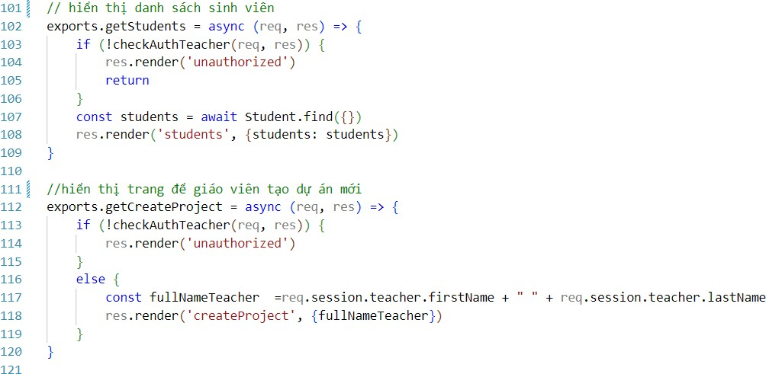

*Hình 14. Mã nguồn hiển thị danh sách sinh viên và hiển thị trang thêm đề tài.*

# Mã nguồn xử lý tạo đề tài mới và hiển thị danh sách đề tài.

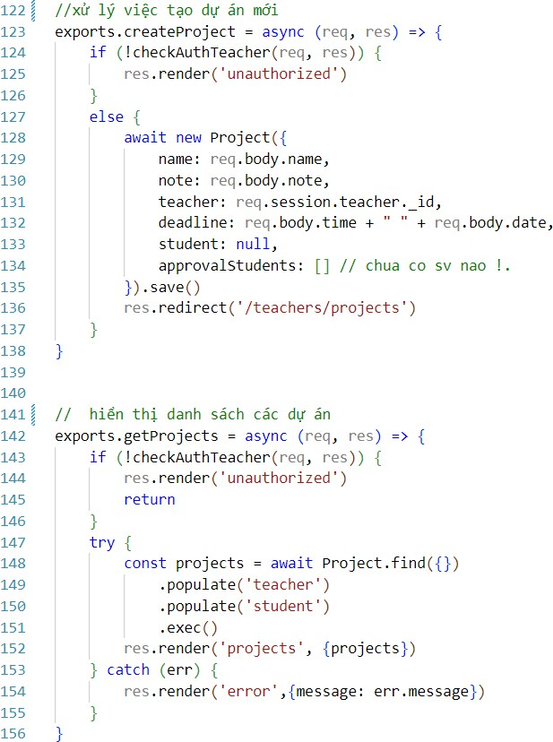

*Hình 15. Mã nguồn xử lý tạo đề tài mới và hiển thị danh sách đề tài.*

# Mã nguồn xử lý đăng xuất giáo viên và hiển thị danh sách các đề tài cần phê duyệt.

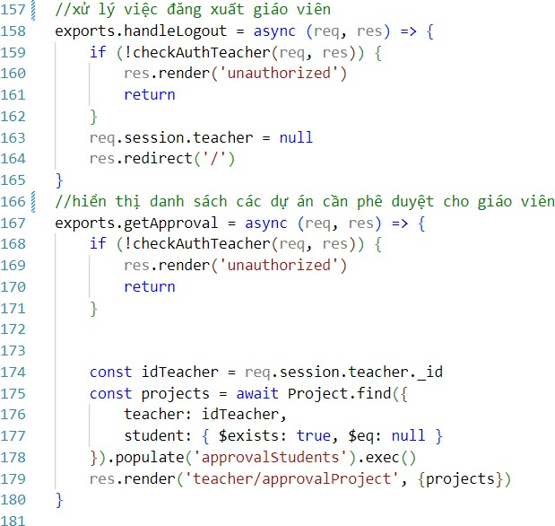

*Hình 16. Mã nguồn xử lý đăng xuất giáo viên và hiển thị danh sách các đề tài cần phê duyệt.*

# Mã nguồn hiển thị chi tết của một dữ án cần phê duyệt.

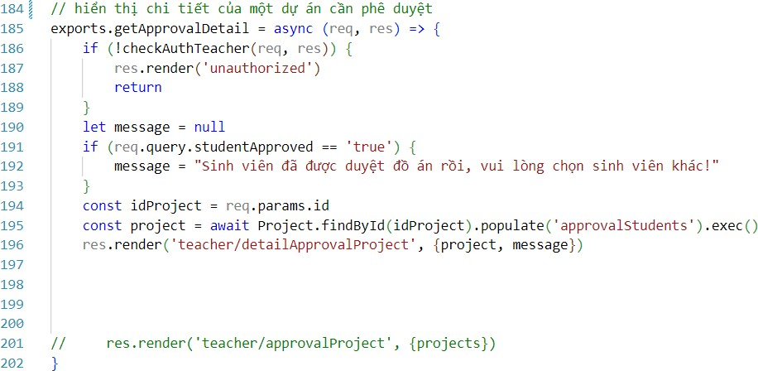

*Hình 17. Mã nguồn hiển thị chi tết của một dữ án cần phê duyệt.*

# Mã nguồn xử lý phê duyệt đề tài cho sinh viên.

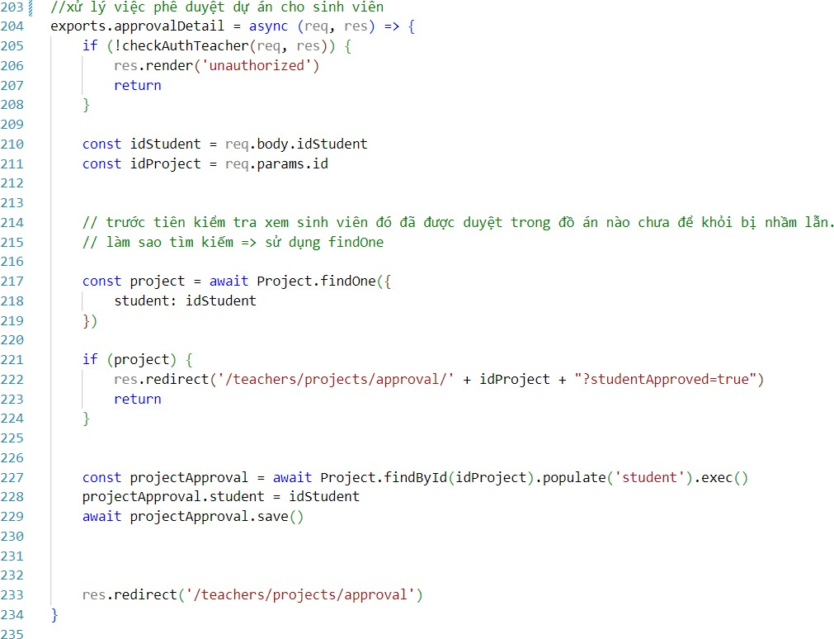

*Hình 18. Mã nguồn xử lý phê duyệt đề tài cho sinh viên.*

# Mã nguồn hiển thị trang chỉnh sửa thông tin sinh viên và xử lý chỉnh sửa thông tin của một sinh viên.

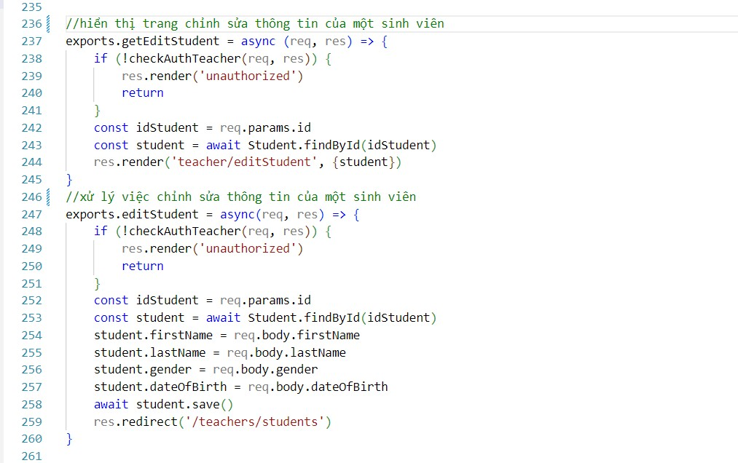

*Hình 19. Mã nguồn hiển thị trang chỉnh sửa thông tin sinh viên và xử lý chỉnh sửa thông tin của một sinh viên.*

# Mã nguồn hiển thị trang chỉnh sửa thông tin dự án và xử lý chỉnh sửa đồ án.

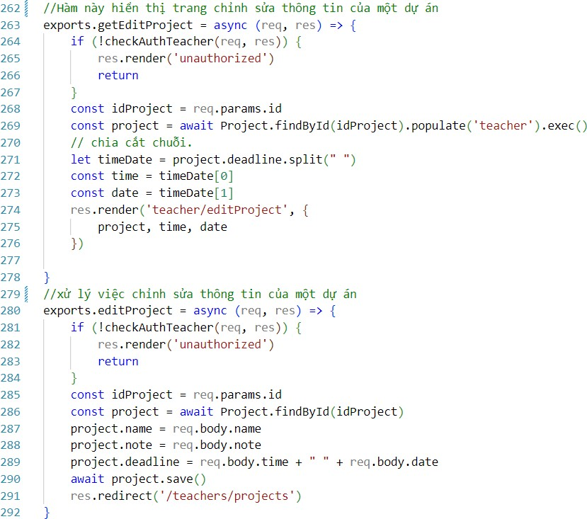

*Hình 20. Mã nguồn hiển thị trang chỉnh sửa thông tin dự án và xử lý chỉnh sửa đồ án.*

# CHƯƠNG 4 KẾT QUẢ NGHIÊN CỨU

# Sản phẩm đạt được sau quá trình nghiên cứu

Ứng dụng đăng kí đồ án được xây dụng thành công với đầy đủ các chức năng cơ bản như:

Chức năng cho giảng viên: Thêm đề tài, sửa đề tài, xem danh sách đề tài, duyệt đề tài, tạo tài khoản cho sinh viên.

Chức năng cho sinh viên: Đăng ký đề tài và thay đổi mật khẩu.

Đáp ứng đầy đủ các nhu cầu được đề ra.Ứng dụng chạy nhanh chóng, giao diện thân thiện dễ sử dụng.

# Về hiệu năng

Để tối ưu hóa hiệu năng của ứng dụng đăng ký đồ án trên Node.js: Sử dụng cache, tối ưu hóa cơ sở dữ liệu và gọi API bất đồng bộ. Tối ưu hóa mã nguồn, sử dụng compression và minification. Kiểm soát lượng dữ liệu trả về và tối ưu hóa giao diện người dùng. Sử dụng công nghệ CDN và kiểm thử hiệu năng thường xuyên.

# Về trải nghiệm người dùng

Tối ưu hóa các tính năng, giao diện thân thiện với người dùng, đảm bảo người dùng dễ dàng tiếp cận.

Hiện thị đầy đủ các thông tin của giáo viên và sinh viên.

# Kết quả thử nghiệm Trang chủ

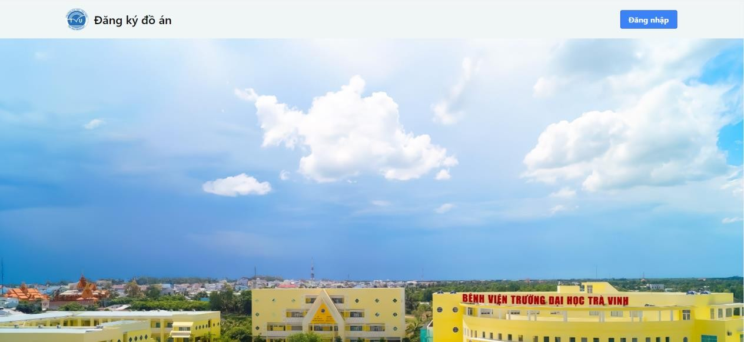

*Hình 21. Trang chủ*

Trang này sẽ có giao diện là hình ảnh của Trường đai học Trà Vinh và phía bên trái là logo của trường, bên phải là nút đăng nhập.

# Trang đăng nhập

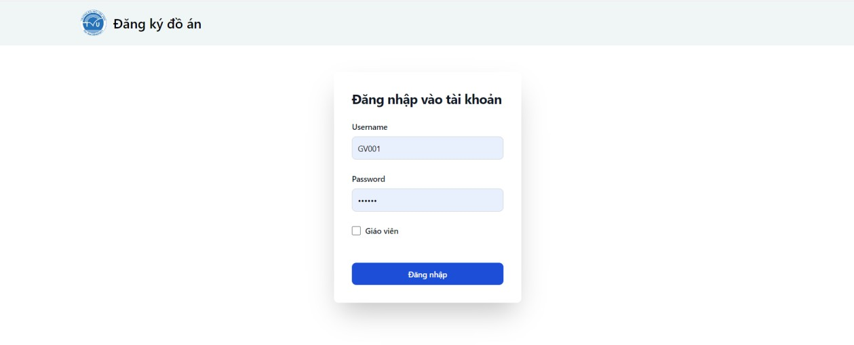

*Hình 22. Trang đăng nhập*

Trang này sẽ hiển thị khi người dùng nhấn phí đăng nhập từ trang chủ, trang bao gồm có phần đăng nhập là Username (mã giảng viên hoặc mã sinh viên), password và có ô click chọn nếu người dùng đăng nhập là giảng viên thì chọn vào và người lại nếu là sinh viên thì không cần chọn.

# Chức năng của giảng viên

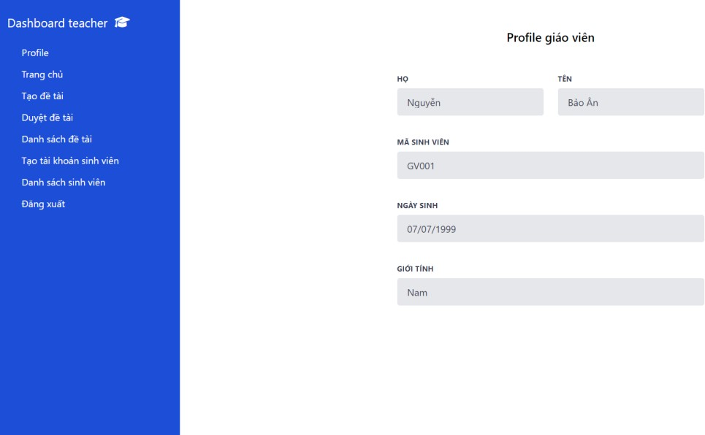

*Hình 23. Chức năng của giảng viên*

Khi người dùng đăng nhập vào là tài khoản giảng viên đầu tiên vào sẽ hiển thị ra thông tin của giảng viên đó. Trong trang của giảng viên sẽ có các chức năng tạo đề tài, duyệt đề tài, danh sách đề tài, tạo tài khoản sinh viên, danh sách sinh viên và đăng xuất. **Giao diện tạo đề tài**

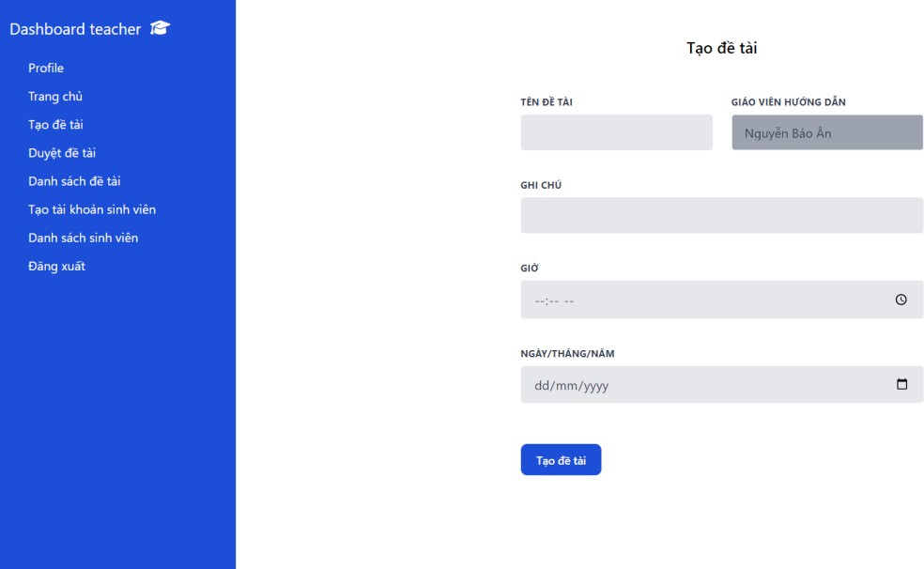

*Hình 24. Giao diện tạo đề tài*

Khi giảng viên nhấn vào chức năng tạo đề tài hệ thống sẽ hiển thị ra các form bao gồm: Tên đề tài, Giảng viên hướng dẫn(tên của giảng viên đăng nhập), ghi chú, ngày và

giờ nộp báo cáo dự án khi giảng viên đã nhập đầy đủ thông tin vào form và nhấn tạo đề tài hiện thống sẽ lưu vào cơ sở dữ liệu và chuyển đến trang danh sách đề tài.

# Danh sách đề tài

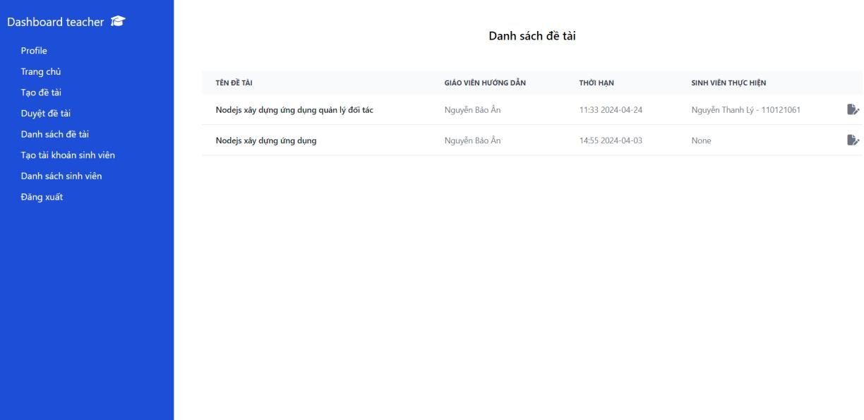

*Hình 25. Danh sách đề tài*

Trong trang này sẽ hiển thị tất cả các đề tài do giảng viên tạo ra và có thể sửa thông tin của đề tài đó.

# Duyệt đề tài

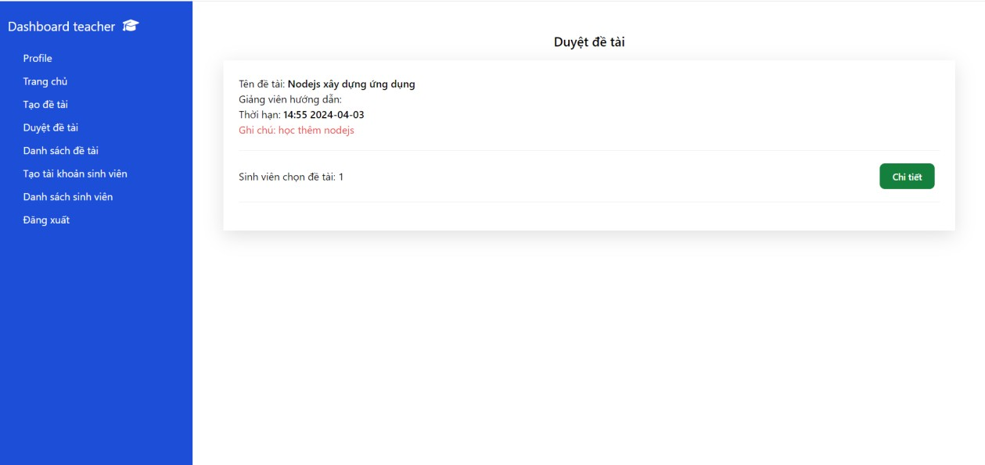

*Hình 26. Duyệt đề tài*

Ở trang này sẽ hiển thị số lượng và thông tin muốn đăng ký đề tài của giảng viên đó đề ra và giảng viên chỉ có thể duyệt các đề tài do giảng viên đó tạo. Khi nhấn vào chi tiết trang sẽ hiển thị thông tin các sinh viên muốn đăng ký đề tài, nếu giáo viên duyệt thì

thông tin sinh viên sẽ thêm vào thông tin ở danh sách đề tài. Ví dụ minh họa như hình bên dưới.

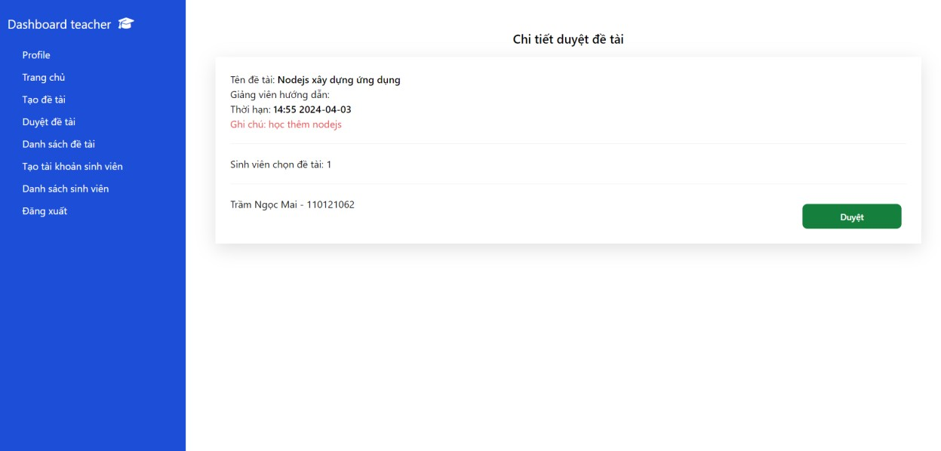

*Hình 27.Chi tiết duyệt đề tài*

# Tạo tài khoản sinh viên

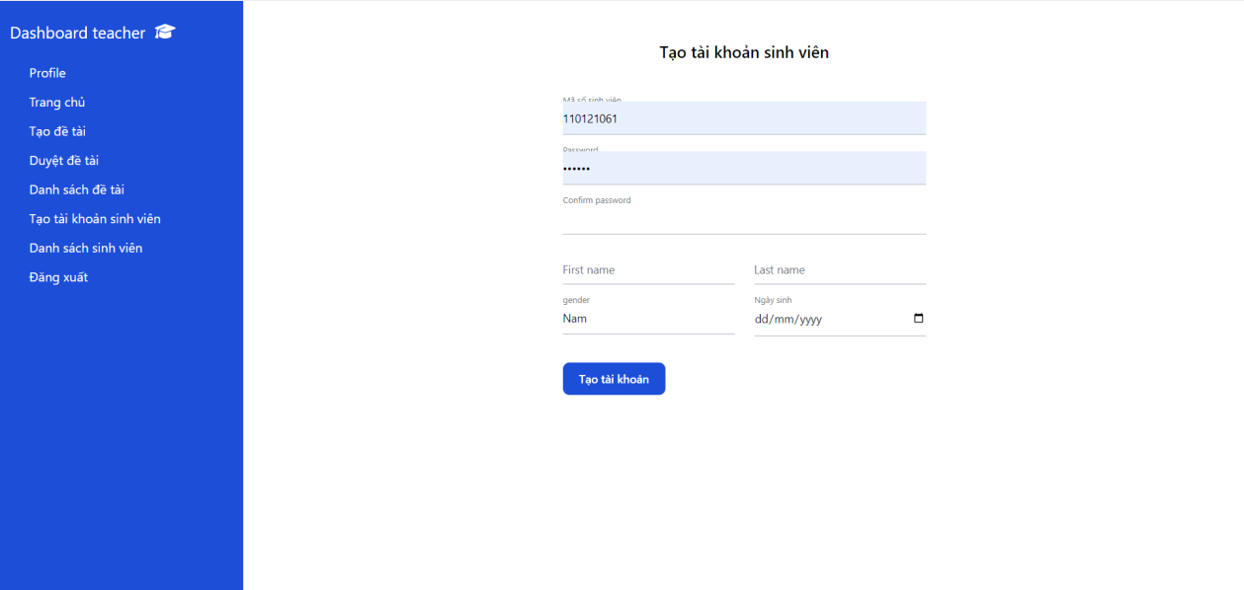

*Hình 28. Tạo tài khoản sinh viên*

Tài khoản của sinh viên do giảng viên cấp, khi giảng viên nhấn vào tạo tài khoản cho sinh viên hệ thống sẽ hiển thị ra các form để giảng viên nhập bao gồm: mã số sinh viên, password, xác nhận password, họ và tên sinh viên, giới tính, năm sinh. Khi nhấn vào tạo tài khoản sẽ chuyển đến trang danh sách sinh viên.

# Danh sách sinh viên

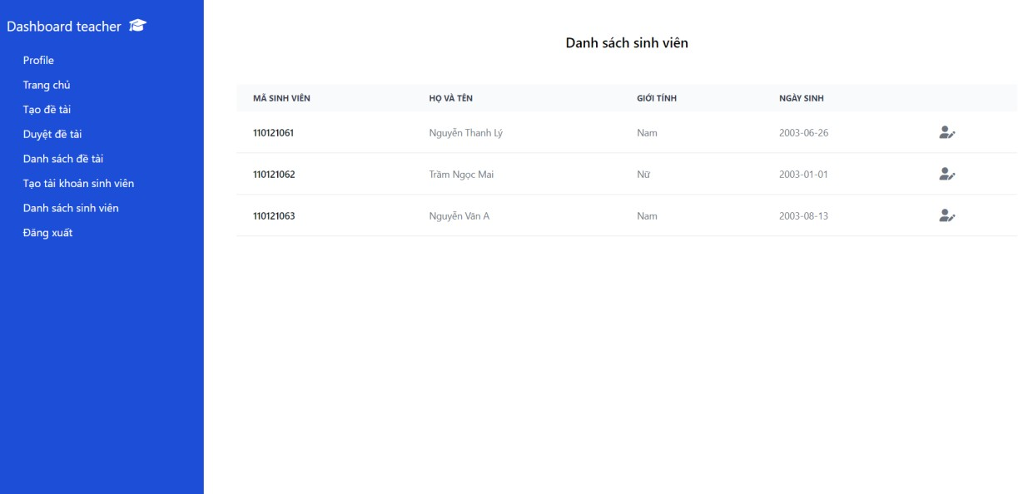

*Hình 29. Danh sách sinh viên*

Trang này sẽ hiển thị thông tin của các tài khoản sinh viên và có thể chỉnh sửa thông tin, nếu muốn chỉnh sửa người dùng có thể nhấn vào nút chỉnh sửa ở bên phải mỗi dòng thông tin khi nhấn và sẽ hiển thị thông tin như hình bên dưới, khi đã chỉnh sửa và nhấn lưu hệ thống sẽ lưu lại vào cơ sở dữ liệu.

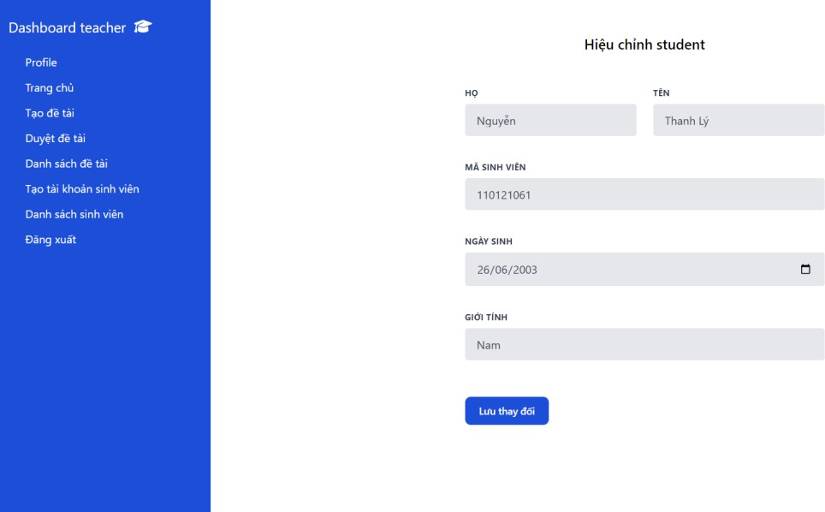

*Hình 30. Chỉnh sửa sinh viên*

# Chức năng cho sinh viên

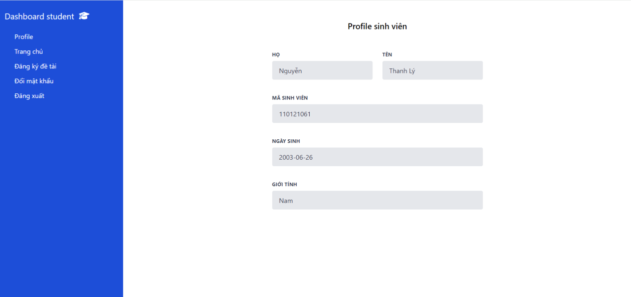

*Hình 31. Chức năng cho sinh viên*

Khi sinh viên đăng nhập vào hệ thống sẽ chuyển đến trang dành cho sinh viên có các chức năng như: Profile, đăng ký đề tài và đổi mật khẩu.

# Đăng ký đề tài

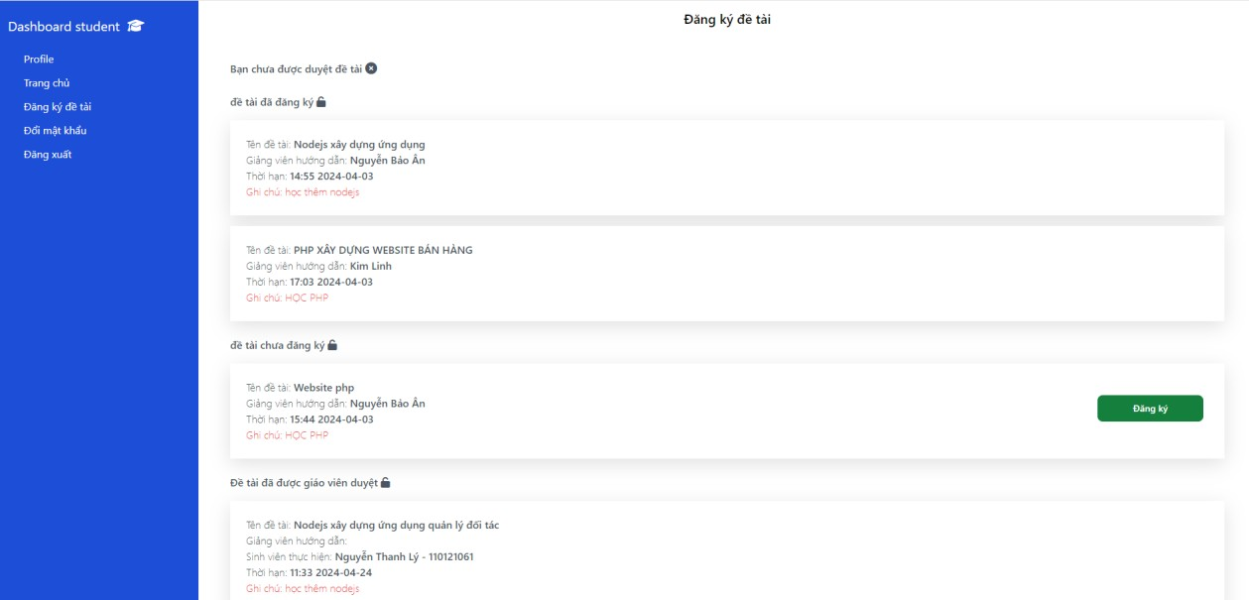

*Hình 32. Đăng ký đề tài*

Trang này hiển thị các thông tin bao gồm : đề tài chưa được duyệt, đề tài đã đăng ký đề tài chưa đăng ký và đề tài đã được giáo viên duyệt. Sinh viên có thể lựa chọn đăng ký đề tài yêu thích nhưng nếu sinh viên đã được giáo viên duyệt đề tài nào đó thì sinh viên sẽ không được đăng ký tài tài khác.

# Đổi mật khẩu

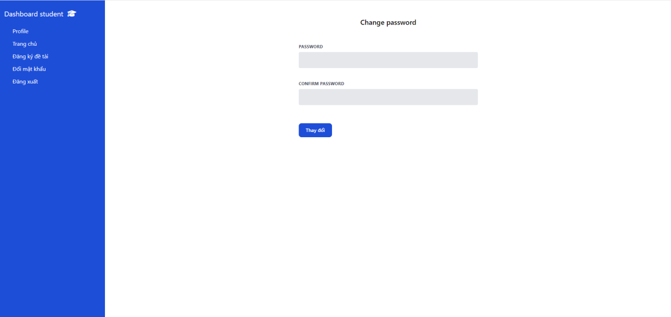

*Hình 33. Đổi mật khẩu*

Sinh viên có thể đổi mật khẩu do giáo viên cấp, khi nhập mật khẩu mới và xác nhận mật khẩu mới và nhấn thay đổi hệ thống sẽ lưu thay đổi vào cơ sở dữ liệu**.**

# CHƯƠNG 5 KẾT LUẬN VÀ HƯỚNG PHÁT TRIỂN

# Kết luận

# Kết quả đạt được

Ứng dụng đăng ký đồ án được xây dụng thành công với đầy đủ các chức năng cơ bản như:

Chức năng cho giảng viên: Thêm đề tài, sửa đề tài, xem danh sách đề tài, duyệt đề tài, tạo tài khoản cho sinh viên,.…

Chức năng cho sinh viên: Đăng ký đề tài và thay đổi mật khẩu.

Ứng dụng chạy rất mượt mà và nhanh chóng, với giao diện thân thiện dễ dàng sử dụng.

# Những đóng góp mới

Ứng dụng đăng ký của sinh viên bộ môn công nghệ thông tin là một ứng dụng hữu ích, góp phần nâng cao hiệu quả trong quá trình quản lý đề tài. Ứng dụng có những đóng góp mới sau:

Sử dụng các công nghệ hiện đại như Node.js, Express.js,Tailwind CSS và MongoDB giúp cho ứng dụng chạy tốt và đồng thời có thể mở rộng.

Thiết kế giao diện đơn giản, thân thiện và dễ sử dụng, giúp người dùng dễ dàng tìm thấy các chức năng cần thiết.

# Hướng phát triển

Để nâng cao hiệu quả của ứng dụng, có thể thực hiện một số đề xuất sau:

Thêm chức năng tìm kiếm như: Tìm kiếm sinh viên, tìm kiếm đề tài,…. để giúp người dùng tiết kiệm thời gian hơn.

Cải thiện khả năng bảo mật của ứng dụng.

# DANH MỤC TÀI LIỆU THAM KHẢO

1. [GitHub - nodejs/node: Node.js JavaScript runtime](https://github.com/nodejs/node)
2. [express - npm (npmjs.com)](https://www.npmjs.com/package/express/v/2.3.12?activeTab=readme)
3. [Setting up a Node development environment - Learn web](https://developer.mozilla.org/en-US/docs/Learn/Server-side/Express_Nodejs/development_environment) [development | MDN (mozilla.org)](https://developer.mozilla.org/en-US/docs/Learn/Server-side/Express_Nodejs/development_environment)
4. [How To Get Started with Node.js and Express | DigitalOcean](https://www.digitalocean.com/community/tutorials/nodejs-express-basics)